
Информационный бюллетень
Весенний сельсовет Оренбургского района

Выпуск №5 от 01 июля 2025 года | Информационный бюллетень администрации муниципального образования Весенний сельсовет Оренбургского района Оренбургской области
СОВЕТ ДЕПУТАТОВ  МУНИЦИПАЛЬНОГО  ОБРАЗОВАНИЯ  ВЕСЕННИЙ СЕЛЬСОВЕТ  ОРЕНБУРГСКОГО РАЙОНА  ОРЕНБУРГСКОЙ ОБЛАСТИ  четвертый созыв  РЕШЕНИЕ  27.06.2025 г № 217  О внесении изменений в Устав  муниципального образования  Весенний сельсовет Оренбургского  района Оренбургской области  На основании статьи 3 Федерального закона от 21.07.2005 №97-ФЗ «О государственной регистрации уставов муниципальных образований», Федерального закона от 14.03.2022 № 60-ФЗ «О внесении изменений в отдельные законодательные акты Российской Федерации», статьи 64 Устава муниципального образования Весенний сельсовет Оренбургского района Оренбургской области (далее – Устав), принятого решением Совета депутатов муниципального образования Весенний сельсовет Оренбургского района Оренбургской области от 14 ноября 2019 года № 163 «Устав муниципального образования Весенний сельсовет Оренбургского района Оренбургской области», в целях приведения Устава в соответствие с действующим законодательством, Совет депутатов муниципального образования Весенний сельсовет Оренбургского района Оренбургской области решил:  1. Внести изменения в Устав согласно приложению.  2. Главе муниципального образования Весенний сельсовет Оренбургского района Оренбургской области Тукманбетову Олегу Юрьевичу в течение 15 дней с момента принятия решения о внесении изменений в Устав в установленном законом порядке направить необходимый пакет документов в Управление Министерства юстиции Российской Федерации по Оренбургской области для государственной регистрации и размещения на портале Министерства юстиции Российской Федерации «Нормативные правовые акты в Российской Федерации» (http://pravo-minjust.ru, http://право-минюст.рф).  3. Глава муниципального образования Весенний сельсовет Оренбургского района Оренбургской области Тукманбетов Олег Юрьевич обязан опубликовать (обнародовать) зарегистрированное решение о внесении изменений в Устав в течение семи дней со дня поступления из Управления Министерства юстиции Российской Федерации по Оренбургской области уведомления о включении сведений о муниципальном правовом акте о внесении изменений в Устав в государственный реестр уставов муниципальных образований Оренбургской области.  4. Настоящее решение подлежит опубликованию (обнародованию) после его государственной регистрации и вступает в силу после его официального обнародования.  5. Направить сведения об опубликовании (обнародовании) решения о внесении изменений в Устав в Управление Министерства юстиции Российской Федерации по Оренбургской области в течение 10 дней после дня его официального опубликования.  6. Контроль за исполнением настоящего решения возложить на главу муниципального образования Весенний сельсовет Оренбургского района Оренбургской области Тукманбетова Олега Юрьевича.  Председатель Совета депутатов Д.Ю. Гринцов  Глава муниципального образования О.Ю. Тукманбетов  Приложение  к решению Совета депутатов  муниципального образования  Весенний сельсовет Оренбургского района  от 27.06.2025 №217  Оренбургской област  Изменения в Устав  муниципального образования Весенний сельсовет  Оренбургского района Оренбургской области  В части 1 статьи 5:  а) пункт 27 изложить в новой редакции:  «27) осуществление муниципального контроля в области охраны и использования особо охраняемых природных территорий местного значения;»;  б) дополнить пунктом 38 следующего содержания:  «38) осуществление учета личных подсобных хозяйств, которые ведут граждане в соответствии с Федеральным законом от 07.07.2003 № 112-ФЗ «О личном подсобном хозяйстве», в похозяйственных книгах.».  ----------------------------------------- | СОВЕТ ДЕПУТАТОВ  МУНИЦИПАЛЬНОГО  ОБРАЗОВАНИЯ  ВЕСЕННИЙ СЕЛЬСОВЕТ  ОРЕНБУРГСКОГО РАЙОНА  ОРЕНБУРГСКОЙ ОБЛАСТИ  четвертый созыв  РЕШЕНИЕ  27.06.2025г №220  О резервировании земельного участка  на территории муниципального образования  Весенний сельсовет Оренбургского района  Оренбургской области  В соответствии с Федеральным Законом от 23.06.2014 г. № 171-ФЗ «О внесении изменений в Земельный кодекс Российской Федерации и отдельные законодательные акты Российской Федерации», ст.14 Федеральным Законом от 06.10.2003 г. № 131-ФЗ «Об общих принципах организации местного самоуправления в Российской Федерации», ст.11 Федерального Закона от 25.10.2001 N 136-ФЗ "Земельный кодекс Российской Федерации", на основании Устава муниципального образования Весенний сельсовет Оренбургского района Оренбургской области, Совет депутатов муниципального образования Весенний сельсовет Оренбургского района Оренбургской области, с целью реализации полномочий вопросов местного значения, решил:  1. Зарезервировать земельный участок на территории муниципального образования Весенний сельсовет Оренбургского района Оренбургской области со следующими характеристиками: площадью 826 кв.м., категория земель - земли населенных пунктов, с местоположением: Российская Федерация, Оренбургская область, Оренбургский муниципальный район, Сельское поселение Весенний сельсовет, поселок Весенний, улица Рабочая, земельный участок расположен в центральной части кадастрового квартала 56:21:3001001, за администрацией муниципального образования Весенний сельсовет Оренбургского района Оренбургской области с дальнейшей постановкой на государственный кадастровый учет и оформлением в муниципальную собственность.  2. Настоящее решение вступает в силу после его официального опубликования (обнародования).  3. Контроль за исполнением настоящего решения возложить на главу муниципального образования Весенний сельсовет Оренбургского района Тукманбетова О.Ю..  4. Настоящее решение подлежит официальному опубликованию (обнародованию) в печатном издании «Информационный бюллетень Весенний сельсовет Оренбургского района» и размещению на официальном сайте администрации муниципального образования Весенний сельсовет Оренбургского района в сети Интернет: www.vesennii56.ru.  Председатель Совета депутатов Д.Ю. Гринцов  Глава муниципального образования О.Ю.Тукманбетов  Приложение к решению  Совета депутатов МО Весенний сельсовет  От 27.06.2025 №220  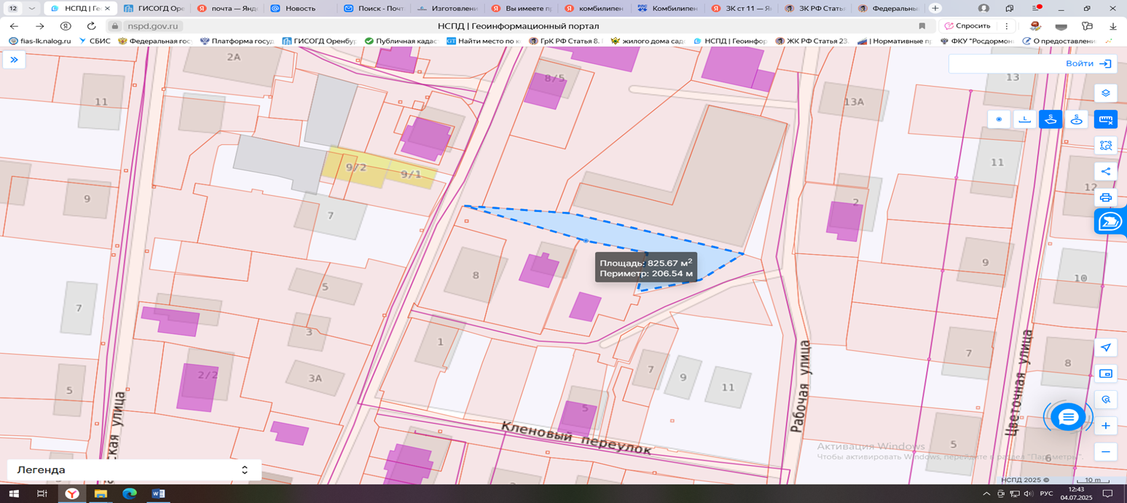  Учредитель: Администрация муниципального образования Весенний сельсовет Оренбургского района Оренбургской области  Адрес: 460555, Оренбургская область, Оренбургский район, п. Весенний,  ул. Центральная, 2  Адрес: 460555, Оренбургская область, Оренбургский район, п. Весенний,  ул. Центральная, 2, каб.7, телефон 8(3532)40-55-56.  Распространяется бесплатно  Подписано в печать Выпуск №5, 24.05.2025 года  Бумага листовая офисная. Формат А3  Тираж 40 экземпляров  Отпечатано в администрации МО Весенний сельсовет Оренбургского района Оренбургской области

